SI-CIT | Projet ballon expérimental  Mesure de la température (Séance2&3) | 

Consigne :
Vous travaillez en binome. Dans un premier temps : faire enregistrer sous et sauvegarder votre travail dans votre espace numérique de travail. Les réponses aux différentes questions se font directement sous forme numérique dans ce document. Une fois que votre travail est terminé, vous devez le rendre dans e-lyco dans le plan indiqué par votre professeur en cliquant sur Répondre au devoir.

Attention ce travail sera noté, les critères utilisés seront les suivants :
La notation tiendra compte de la clarté et du détail des propos.
La notation tiendra compte de l’autonomie constatée des binômes pendant la séance.

Mettre ici vos noms :

Elève1 :damien et anthelme
Elève2 :pas de remplacant

CAPTEUR de TEMPERATURE :
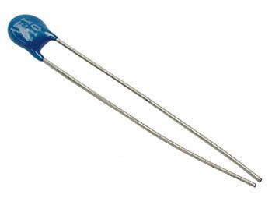

Thermistance

- Qu’est-ce qu’une thermistance CTN, quelles sont ses propriétés ?
( Consultez internet )

Votre réponse : La CTN (coefficient de température négatif) est une thermistance, c'est-à-dire un capteur de température passif. Sa résistance varie en fonction de la température : elle diminue de façon uniforme lorsque la température augmente, et inversement.

- Etude du montage : résistance CTN + résistance fixe R en montage diviseur de tension

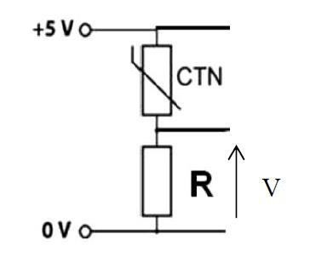

Proposez un protocole pour mesurer la tension V en fonction de la température.
La température sera comprise entre -10°C et 60 °C.
Réalisez la mesure.

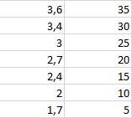

Votre réponse (mettre vos mesures dans un tableau et copié collé depuis Excel)

- Tracez la courbe obtenue dans Excel (courbe d’étalonnage).

(voir document ressource dans e-lyco en cas d’oubli …. )

Etablir une formule entre la tension en v et la température en degrés Celsius. Astuce : faire clic droit sur la courbe et établir l’équation de la courbe de tendance.
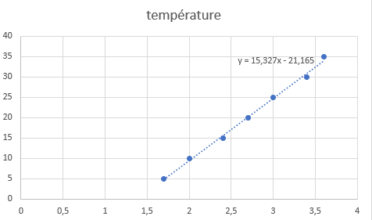

Votre réponse (faire un copié collé depuis Excel en y incluant l’équation de la courbe de tendance

- Pendant un précédent vol, le circuit qui enregistre les données des capteurs a relevé les données suivantes (voir données.ods )

Reportez votre formule trouvée à la question 3 dans la colonne C dans Excel

Etablir la courbe de la température en fonction du temps. Commentez la courbe obtenue .
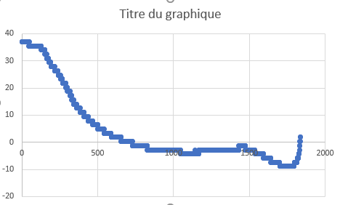

Votre réponse (faire copié collé depuis excel de la courbe obtenue). Ne pas oublier de commenter votre résultat

Compte-rendu :

Vous établirez sur une copie double par personne, l’ensemble des résultats de vos recherches.

La notation tiendra compte de la clarté et du détail des propos.

